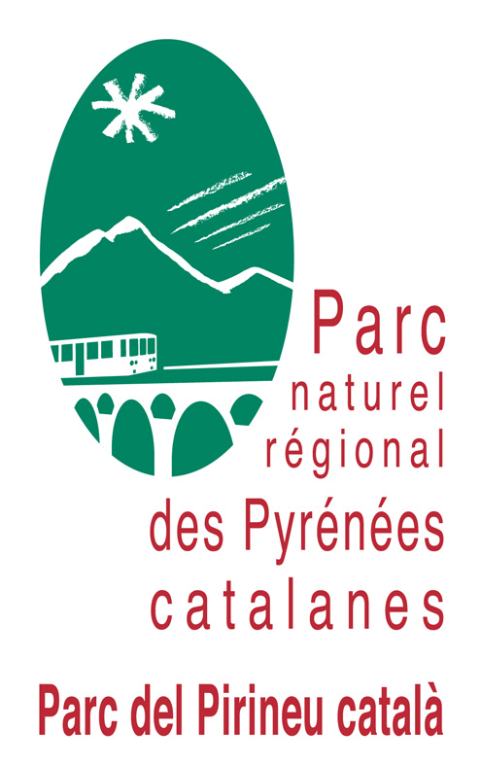
Consultation

Impression
Journal du Parc : 3 éditions en 2021

Date limite de réponse : mardi 19 janvier 2021 à 16h.

REGLEMENT

Le présent cahier des charges a pour objet : L’impression du Journal du Parc

Date limite de réception des candidatures : mardi 19 janvier 2021 à 16h.

La proposition est à envoyer à : marion.brousse@parc-pyrenees-catalanes.fr

Pour toute question, contactez : Marion BROUSSE
Chargée de communication
Parc naturel des Pyrénées catalanes
RN116 – La Bastide – 66360 Olette
Tél : 04 68 04 97 60
CONTEXTE DE L’OPERATION

Le territoire du Parc naturel régional
Le Parc naturel régional des Pyrénées catalanes (PNR PC) comprend 66 communes, s’étendant sur un territoire de montagne de 300 m d’altitude à 2 921 m au sommet du Carlit. C’est un territoire rural au patrimoine remarquable au sein duquel les acteurs locaux s’organisent autour d’un projet structurant pour l’avenir. Il a pour mission la protection du patrimoine naturel et culturel, l’aménagement du territoire, le développement économique et social, l’accueil et l’information du public.
Le contexte en lien avec la mission confiée
La présente consultation concerne l’impression du journal du Parc naturel régional des Pyrénées catalanes, de façonnage et de livraison.

PRESENTATION DU PROJET

Impression et livraison du Journal du Journal du Parc.

PLANNING PREVISIONNEL 2021 : 3 publications
- Journal n° 23 Février/mai 2021 :
Rendu fichier BAT : 22/01/2021
Livraison en 2 points (Olette + Perpignan) : 28/01/2021

- Journal n° 24 Juin/sept 2021 :
Rendu fichier BAT : 20/05/2021
Livraison en 2 points (Olette + Perpignan) : 27/05/2021
- Journal n° 25 Oct/janvier2022 :
Rendu fichier BAT : 23/09/2021
Livraison en 2 points (Olette + Perpignan) : 30/09/2021

Il est entendu qu’aux vues de l’évolution de la situation sanitaire et des dispositives règlementaires nationales d’ouverture et de fermeture des points de dépôt du Journal du Parc (Mairies, offices de tourismes, commerces…) et des contraintes de confinement rendant impossible la fabrication du Journal du Parc, le planning prévisionnel pourra être modifié et la fabrication du Journal reportée ou annulée.

PRODUIT FINI
Journal quadri 8 pages recassé
10 000 exemplaires
Format fini : 297x420mm
Format ouvert : 594x420mm
Papier : 90 g/m² satiné recyclé ou issu de forêts durablement gérées
Impression : Quadri recto/verso
Façonnage : Encartage sans agrafe + recassage au format 210x297mm

LIVRAISON Deux points de livraison :
- Syndicat mixte du Parc à Olette (2000 ex)
- Dépôt de Urban Médias à Perpignan (8000 ex)

Le calendrier de la consultation
Date limite de réponse : mardi 19 janvier 2021 à 16h.
Sélection du prestataire : jeudi 21 janvier 2021

Le budget : Il prend en compte l’ensemble des frais d’impression et de livraison.

Les données techniques
Merci de mettre en avant vos démarches en faveur de la préservation de l’environnement
Papier, label…

Journal n° 23 Impression 10 000 ex – 8 pages | HT / TTC
Journal n° 24 Impression 10 000 ex – 8 pages | HT / TTC
Journal n° 25 Impression 10 000 ex – 8 pages | HT / TTC
TOTAL 3 numéros | HT / TTC

Les critères de sélection

- Le prix 60 %
- Les données techniques 40 %

Lu et approuvé le , à

Cachet et signature

